Informazioni stampa

La perfezione nascosta
FritsJurgens® “apre” e “chiude” l’ambiente bagno
con i sistemi per porte pivotanti

L’inserimento di una porta pivot in un ambiente bagno o in uno spazio wellness può essere una soluzione funzionale e molto elegante, in grado di influenzare la percezione dello spazio. La missione di FritsJurgens è progettare e realizzare la cerniera perfetta per la porta perfetta.

I sistemi per porte pivot firmati FritsJurgens – vincitori di numerosi premi internazionali tra cui il Reddot – non richiedono l’inserimento di dispositivi architettonici nel pavimento e nel soffitto e possono essere installati sia in edifici esistenti che in nuove configurazioni. Sono progettati per porte tagliafuoco, porte fonoisolanti, porte a strisce antifreddo, porte stagne e porte antiscasso.

Le cerniere a scomparsa creano un asse verticale invisibile, permettendo alla porta di aprirsi sia verso l’interno che verso l’esterno, adattandosi a porte grandi, pesanti, larghe e molto alte, spaziando così tra innumerevoli possibilità di progettazione.
FritsJurgens offre 3 tipologie di sistema, ciascuna messa a punto per rispondere alle specifiche esigenze e funzionalità richieste da ciascun progetto.

Tutte portano fino a 500 kg di peso e richiedono uno spessore minimo della porta di 40 mm.

System One è il più compatto tra i sistemi dell’azienda olandese: qui la cerniera funge unicamente da punto girevole. Consente l’apertura della porta in entrambe le direzioni e rende possibile una rotazione libera di 360º – senza posizioni di fermo o chiudiporta. System One è combinabile con telai e battute: la rotazione della porta è in quel caso di 90º. È particolarmente indicato per porte alte, pesanti, di grandi dimensioni ed è una soluzione ideale per porte e pareti divisorie a movimentazione totalmente manuale.
- Rotazione fino a 360°
- Assenza di posizioni di fermo e di chiudiporta
System 3: si evidenzia per il design innovativo; basta solo un leggero tocco per muovere la porta.
La rotazione è garantita dalla struttura a molla brevettata: a partire da 45° la porta ammortizzata compie una rotazione automatica verso la successiva posizione di fermo, nella direzione e secondo la potenza con cui viene spinta, raggiungendo la posizione di fermo in due oscillazioni.

- Posizione di fermo a 0˚, 90˚, 180˚ e 270˚
- Self-opening
- Self-closing
- Sistema a molle brevettato

System M perfeziona il design della porta a bilico FritsJurgens, offrendo un’esperienza unica: il controllo totale del movimento della porta. Apertura leggera, movimento elegante e chiusura silenziosa come un sussurro: il tutto reso possibile grazie a un sistema brevettato che prevede due alberi a camme di prima qualità, estremamente coordinati.

- Posizione di blocco a 0˚, 90˚ e -90˚
- Self-closing da -125˚ e +125˚
- Ammortizzazione di chiusura regolabile
- Ammortizzazione idraulica di apertura regolabile
- Combinabile con telai e battute

ALCUNE IMMAGINI ALLEGATE che montano il System M

- Porte in legno laminato realizzate da De zwarte hond
per una villa privata a Groningen, Olanda

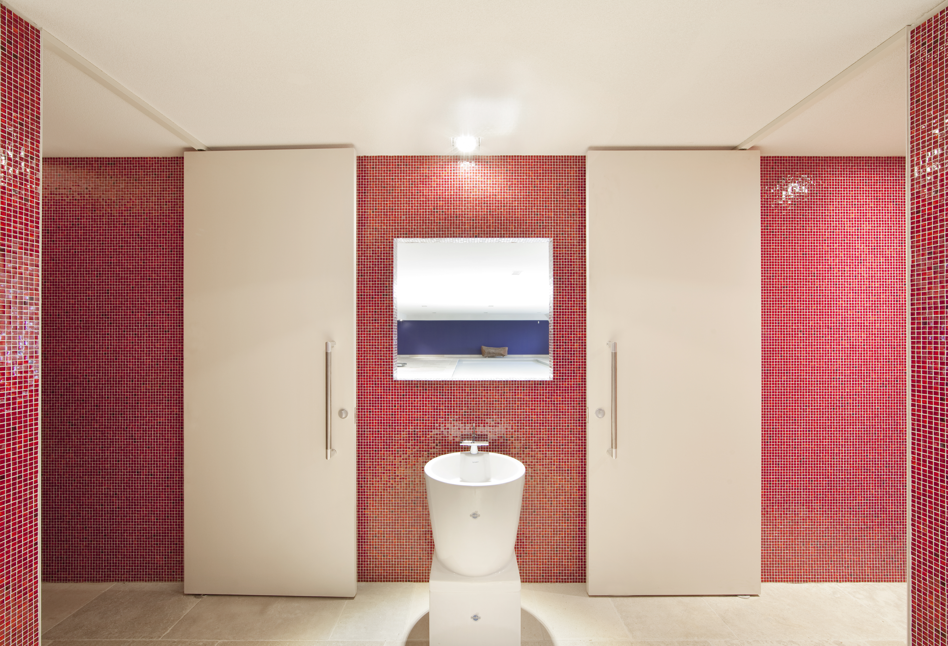
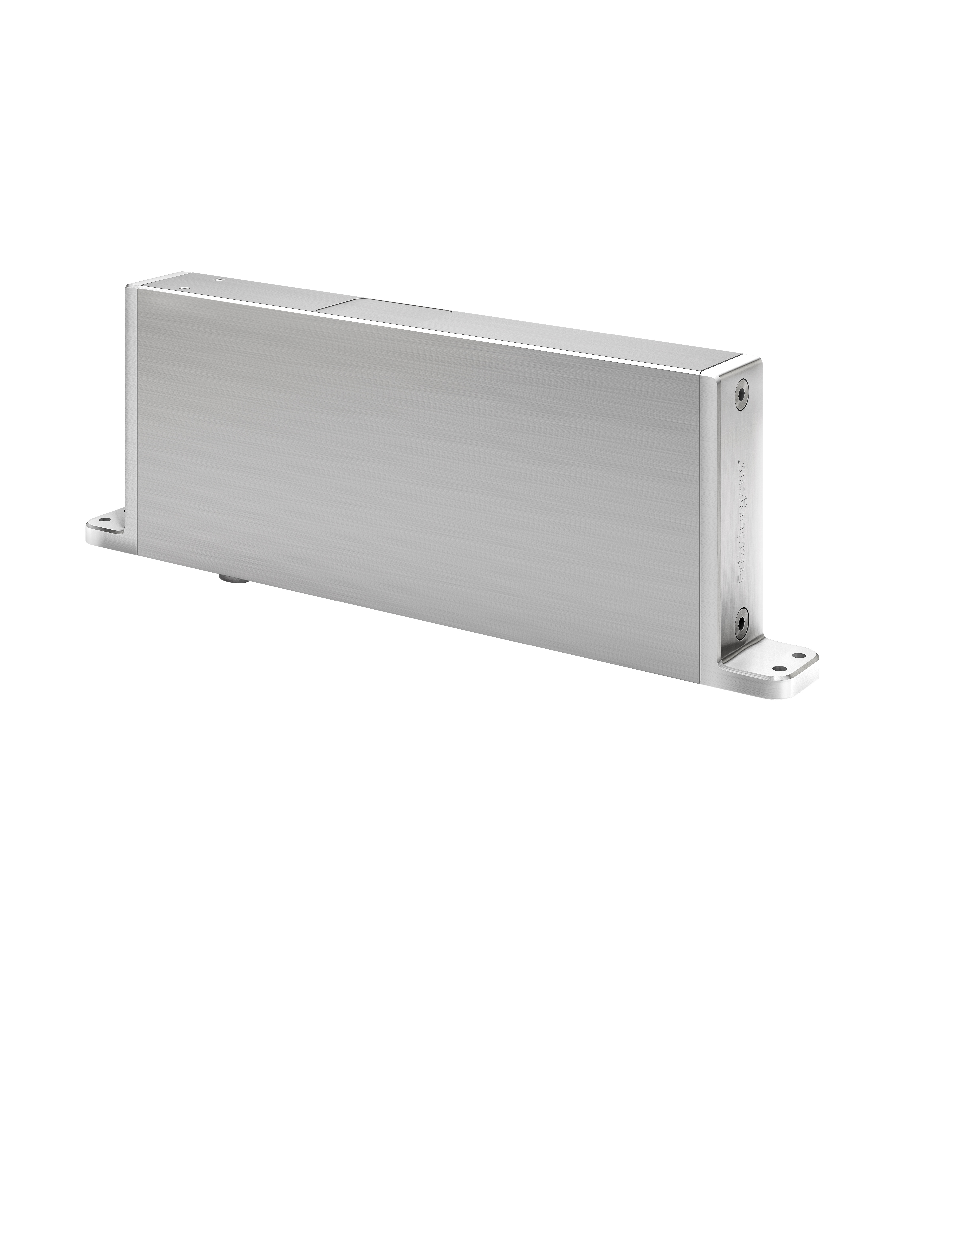

- Porta in legno realizzata da Trixl GmbH & Co KG
per una villa privata a Ellmau, Austria

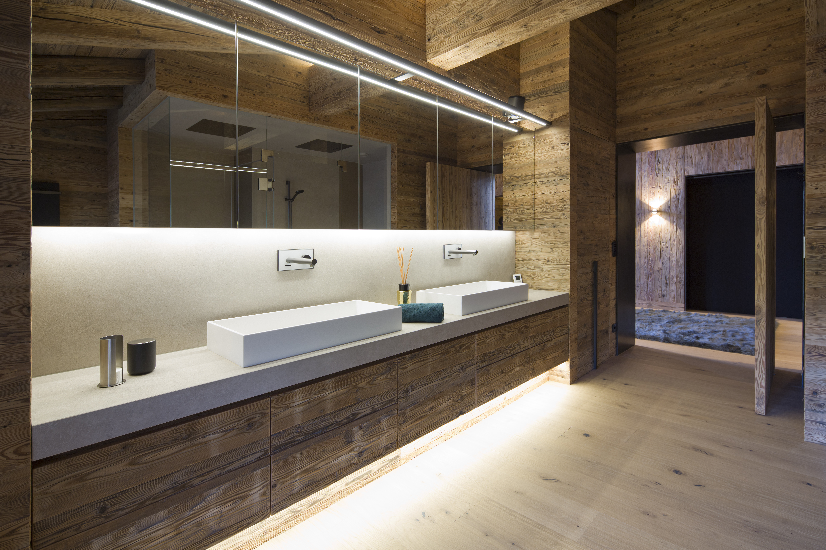

FRITSJURGENS ITALIA SRL
Via Marsilio Ficino 22 50132 Firenze
T. +39 055 0640290
info@fritsjurgens.com
http://www.fritsjurgens.com
- Porta in legno Wenge, realizzata da Harryvan Interieur
per una villa privata ad Assen, Olanda

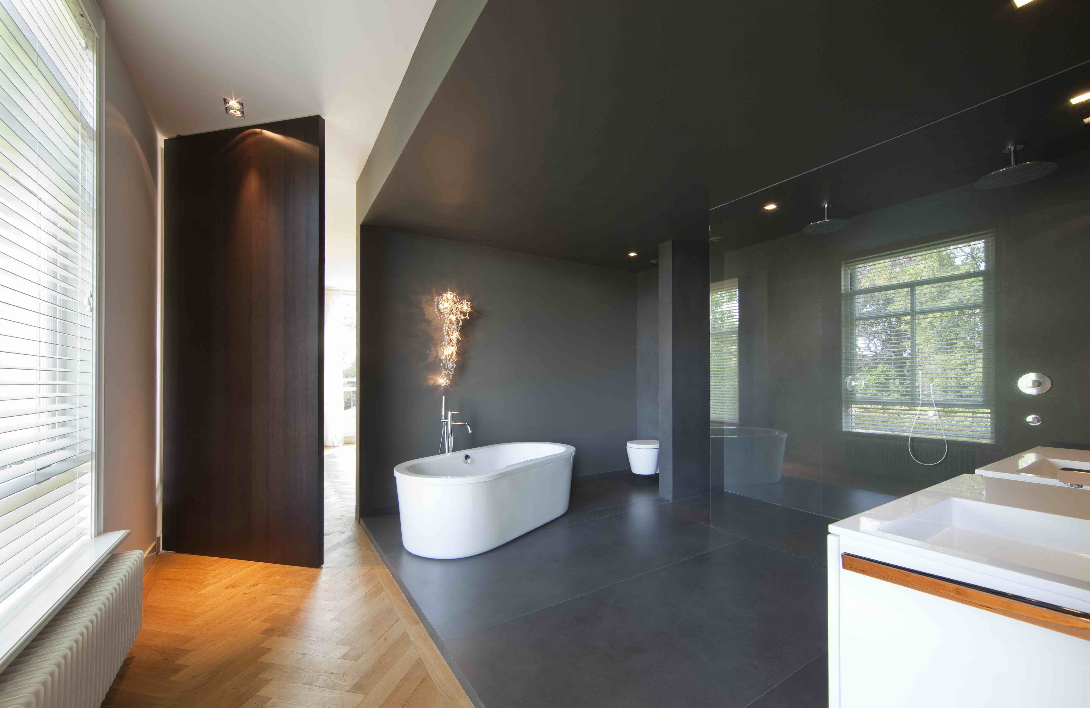
UFFICIO STAMPA e PR
tac comunic@zione milano|genova
tel +39 02 48517618 | 0185 351616
press@taconline.it | www.taconline.it

